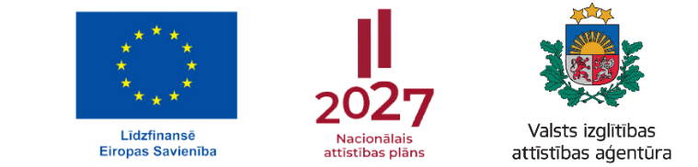

Eiropas Sociālais fonds Plus projekts Nr. 4.2.2.3/1/24/I/001
"Pedagogu profesionālā atbalsta sistēmas izveide"

Dobeles novada mācību jomu koordinatori 2025./2026.mācību gadā

Nr. | Mācību joma/atbalsta joma | Mācību jomas koordinators
Nr. | Mācību joma/atbalsta joma | Vārds, uzvārds | Izglītības iestāde | E-pasta adrese, telefona nr.
 | Pirmsskolas | Aiga Kuģe | Annas Brigaderes pamatskola | aiga74@inbox.lv,  26758487
 | Sākumskolas | Santa Karlsone | Mežinieku pamatskola | santakarlsone@inbox.lv,  28662736
 | Sociālā un pilsoniskā | Linda Vežuka | Auces vidusskola | lindavezuka@gmail.com,  26428826
 | Valodu | Elita Freija (svešvalodas) | Dobeles Valsts ģimnāzija | elitadobele@hotmail.com,  26828144
 | Valodu | Anita Celmiņa (latviešu valoda 7.- 12.) | Izglītības pārvalde,  Dobeles 1. vidusskola | anita.celmina@dobele.lv,  25495679
 | Tehnoloģiju | Tatjana Koļaņikova | Dobeles 1. vidusskola | kolanikova@inbox.lv  29100351
 | Veselības un fiziskās aktivitātes | Agnese Krūmiņa | Penkules pamatskola | agnesekrumina@inbox.lv,  29142333
 | Kultūras izpratnes un pašizpausmes mākslā | Signe Kukare | Dobeles Valsts ģimnāzija | signechch@inbox.lv  20393954
 | Matemātikas | Ieva Krūmiņa | Dobeles Valsts ģimnāzija | kruminaie@inbox.lv  28810599
 | Paplašināta skolēnu pieredze | Ilze Lesiņa | Dobeles Valsts ģimnāzija | ilze.lesina@inbox.lv  29147993
 | Atbalsta personāls | Inita Kolkovska (speciālie pedagogi, atbalsta komandas) | Dobeles Jaunatnes izglītības un veselības centrs | inita.kolkovska@dobele.lv  26275272
 | Atbalsta personāls | Dita Krēsliņa (logopēdi) | Dobeles PII “Valodiņa” | ditakreslina@hotmail.co.uk,  28756178
 | Dabaszinātņu | - | - | Konsultē Sarmīte Dude, sarmite.dude@dobele.lv,  25495678

Projekta koordinatore Māra Silova, e-pasta adrese mara.silova@dobele.lv, telefona nr. 25495680

